Міністерство освіти і науки України
Національний технічний університет України
«Київський політехнічний інститут імені Ігоря Сікорського»
Факультет інформатики та обчислювальної техніки
Кафедра обчислювальної техніки

Лабораторна робота №4
з дисципліни
«Фізичні основи комп’ютерних систем»

Виконав:
студент групи ІМ-44
Цебринський Назар Андрійович
номер в списку групи: 29

Київ 2026
Основні теоретичні відомості:

Природа спектрів та квантова механіка
З досліду відомо, що спектри випромінювання й поглинання атомів, які не взаємодіють між собою, є лінійчатими, тобто складаються з окремих вузьких смуг. Частоти (довжини хвиль) та інтенсивності цих ліній визначаються внутрішньою будовою атома і є суворо індивідуальними для кожного сорту атомів. Саме на цьому ґрунтується спектральний аналіз — метод визначення хімічного складу речовини за її оптичним спектром.

Квантові числа та енергетичні стани
Стан електрона в атомі водню визначається набором квантових чисел:
- Головне квантове число n=1,2,3....
- Орбітальне квантове число l=0,1,2...(n−1).
- Магнітне квантове число m=0,±1,±2...±l.
- Існує також спін електрона (ms​=±1/2), який вимагає врахування ще одного квантового числа, хоча це не розглядається безпосередньо в механіці Шрьодінгера.
Кожен можливий набір цих чисел відповідає певній хвильовій функції, що визначає щільність імовірності перебування електрона в просторі. Енергія квантових станів залежить тільки від головного квантового числа n:
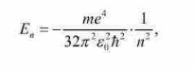

При збільшенні n енергія атома зростає, а енергетичні рівні розміщуються все щільніше. Якщо n→∞, то енергія E→0, і утворюється неперервний спектр енергій (E≥0), що відповідає іонізованому стану атома. Енергія іонізації атома водню дорівнює 13,6 еВ.

Механізм випромінювання та формула Бальмера
За квантовою теорією, при переході атома зі стану з вищою енергією En​ у стан із нижчою енергією Em​ випромінюється фотон із енергією ℏωnm​=En​−Em​. Тому у спектрі атома водню спостерігаються дискретні частоти (спектральні лінії).
Частота цих ліній описується узагальненою формулою Бальмера:
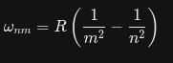

де R — стала Рідберга (2,07⋅10^16 с^−1)

Спектральні серії водню
Усі лінії у спектрі атома водню діляться на групи, які називаються спектральними серіями. Серія залежить від того, на який рівень (m) переходить електрон:
- Серія Лаймана: усі переходи на рівень m=1. Ці лінії знаходяться в ультрафіолетовій області спектра.
- Серія Бальмера: усі переходи на рівень m=2. Містить декілька ліній у видимій області, котрі можна спостерігати візуально.
- Серія Пашена: усі переходи на рівень m=3. Відповідає інфрачервоній області спектра.

Особливості серії Бальмера (видимий спектр)
Спектральні лінії серії Бальмера прийнято позначати символом водню H з індексами в порядку зростання числа n та частоти:
- Hα​ (перехід з n=3).
- Hβ​ (перехід з n=4).
- Hγ​ (перехід з n=5).
- Hδ​ (перехід з n=6).
Під час експерименту з газорозрядною лампою атоми водню випромінюють ці спектральні лінії на тлі молекулярного спектра H2​. Молекулярний спектр має вигляд широких смуг із близько розміщених і слабких ліній. Проте атомні лінії (особливо Hα​, Hβ​, Hγ​) розрізнити легко, оскільки вони яскравіші і розміщені далеко одна від одної.

Порядок виконання роботи:

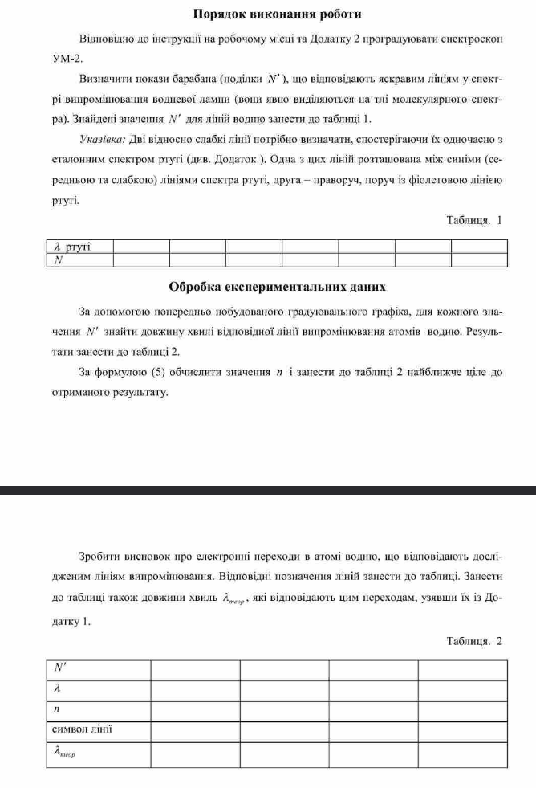

Виконання роботи

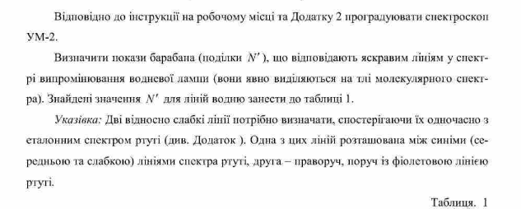

Довжина хвилі λ, A˚ | 6907 | 5791 | 5770 | 5461 | 4916 | 4358 | 4348 | 4339 | 4046
Поділки барабана N | 3328 | 2884 | 2882 | 2696 | 2576 | 1610 | 1594 | 1580 | 1054

2. Результати дослідження спектра водню
За допомогою побудованого градуювального графіка було визначено довжини хвиль для ліній випромінювання атомів водню.

Назва лінії | Hα​ | Hβ​ | Hγ​
N’ | 3216 | 2210 | 1586
λ, A˚ | 6583 | 4721 | 4327
k | 2,99 | 4,19 | 5,04
k округл. | 3 | 4 | 5
δk, % | 0,21 | 4,74 | 0,76
λteop​, A˚ | 6561,1 | 4860,1 | 4339,4
δλ, % | 0,33 | 2,86 | 0,29

Розрахункові формули та обчислення:
Експериментальне головне квантове число k:
$$k=\frac{1}{\sqrt{0,25−\frac{1000}{λ⋅R_{λ}}}}$$
$$k=\frac{1}{\sqrt{0,25−\frac{1000}{6583⋅1,09737}}}=\frac{1}{\sqrt{0,25−0,13843}}=2,99$$
Округлене k = 3
Теоретична довжина хвилі:
$$λ_{\text{теор}}=\frac{1000}{R_{λ}⋅\left(0,25−\frac{1}{k_{\text{округл}}^{2}}\right)}$$
$$λ_{\text{теор}}=\frac{1000}{1,09737⋅\left(0,25−\frac{1}{3^{2}}\right)}=\frac{1000}{1,09737⋅\left(0,25−\frac{1}{9}\right)}=6561,1\text{ Å}$$
Відносна похибка обчислення квантового числа δk:
$$δk=\frac{\left|k−k_{\text{округл}}\right|}{k_{\text{округл}}}⋅100\text{\%}$$
$$δk=\frac{\left|2,99−3\right|}{3}⋅100\text{\%}=0,21\text{\%}$$
Відносна похибка довжини хвилі δλ:
$$δλ=\frac{\left|λ−λ_{\text{теор}}\right|}{λ_{\text{теор}}}⋅100\text{\%}$$
$$δλ=\frac{\left|6583−6561,1\right|}{6561,1}⋅100\text{\%}=0,33\text{\%}$$
Висновок:
У ході лабораторної роботи було досліджено спектр випромінювання атома водню у видимій області спектра. За допомогою градуювального графіка монохроматора УМ-2 було визначено довжини хвиль трьох ліній бальмерівської серії.
Розраховані значення головного квантового числа дозволили віднести досліджені лінії до відповідних електронних переходів в атомі водню:
- Лінія H_α (червона) утворюється при переході електрона з третього енергетичного рівня на другий (k=3 -> n=2).
- Лінія H_β (блакитна) утворюється при переході з четвертого рівня на другий (k=4 -> n=2).
- Лінія H_γ (синьо-фіолетова) утворюється при переході з п'ятого рівня на другий (k=5 -> n=2).
Порівняння експериментально визначених довжин хвиль із теоретичними значеннями (розрахованими за узагальненою формулою Бальмера) продемонструвало високу точність експерименту: відносні похибки склали від 0,29% до 2,86%. Це повністю підтверджує достовірність квантово-механічної теорії будови атома водню Бора.

Контрольні запитання

